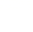


1．弦切角定理
（1）弦切角：顶点在圆上，一边和圆相交，另一边和圆相切的角叫做弦切角．
（2）弦切角定理：弦切角的度数等于它所夹的弧的圆心角的度数的一半．
如图所示，直线PT切圆O于点C，BC、AC为圆O的弦，则有∠PCA＝∠PBC（∠PCA为弦切角）．

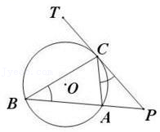

2、相交弦定理
【结论1】如图 ，⊙O中，弦AB、CD相交于点P，半径为r,则
①AP·BP＝CP·DP,
②AP·BP＝CP·DP＝r²－OP^{2.}
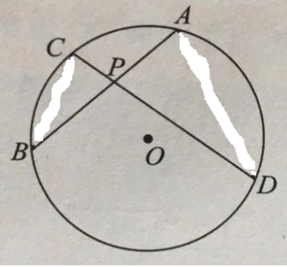

3、切割线定理
【结论2】如图 ，PBC是⊙O的一条割线，PA是⊙O的一条切线，切点为A，半径为r,则①PA²＝PB·PC，②PA²＝PB·PC＝PO²－r²
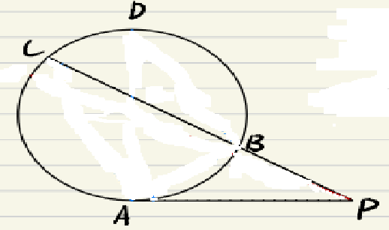

4、割线定理
【结论3】如图 ，PAB、PCD是⊙O的两条割线，半径为r,则
①PA·PB＝PC·PD
②PA·PB＝PC·PD＝OP²－r²

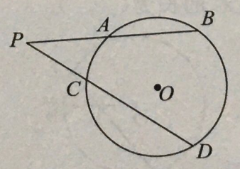

R口诀：从两线交点处引出的共线线段的乘积相等

例题精讲

考点一：相交弦定理
【例1】．已知：如图弦AB经过⊙O的半径OC的中点P，且AP＝2，PB＝3，则是⊙O的半径等于（ ）
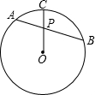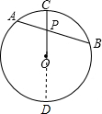
A． B． C． D．
解：延长CO交⊙O于D，
设⊙O的半径是R，
∵弦AB经过⊙O的半径OC的中点P，
∴CP＝R＝OP，PD＝R+R，
由相交弦定理得：AP×BP＝CP×DP，
则2×3＝R×（R+R），
解得：R＝2，
故选：C．

变式训练
【变式1-1】．如图，⊙O的弦AB、CD相交于点E，若CE：BE＝2：3，则AE：DE＝ 2：3 ．
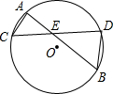
解：∵⊙O的弦AB、CD相交于点E，
∴AE•BE＝CE•DE，
∴AE：DE＝CE：BE＝2：3，
故答案为：2：3．
【变式1-2】．如图，在⊙O的内接四边形ABCD中，AC⊥BD，CA＝CB，过点A作AC的垂线交CD的延长线于点E，连结BE．若cos∠ACB＝，则的值为 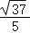 ．
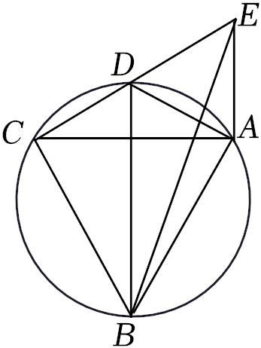
解：设AC，BD交于点F，过点B作BG⊥EA，交EA的延长线于点G，如图，
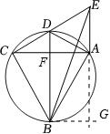
∵AC⊥BD，cos∠ACB＝，
∴cos∠ACB＝＝，
设CF＝3k，则CB＝5k，
∴BF＝＝4k．
∵CA＝CB，
∴AC＝5k，
∴AF＝AC﹣CF＝2k．
∵CF•AF＝DF•BF，
∴DF＝k．
∵AC⊥BD，AE⊥AC，
∴DF∥AE，
∴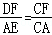，
∴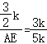，
∴AE＝k．
∴CE＝＝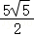k．
∵AC⊥BD，AE⊥AC，BG⊥EA，
∴四边形AFBG为矩形，
∴BG＝AF＝2k，AG＝BF＝4k，
∴EG＝AE+AG＝k，
∴BE＝＝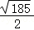k，
∴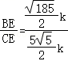＝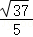， 故答案为：．

考点二：弦切角定理
【例2】．如图，割线PAB过圆心O，PD切⊙O于D，C是上一点，∠PDA＝20°，则∠C的度数是 110 度．
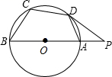
解：连接BD，则∠BDA＝90°，
∵PD切⊙O于点D，
∴∠ABD＝∠PDA＝20°，
∴∠DAB＝90°﹣∠ABD＝90°﹣20°＝70°；
又∵四边形ADCB是圆内接四边形，
∴∠C＝180°﹣∠DAB＝180°﹣70°＝110°．
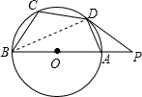

变式训练
【变式2-1】．如图，已知∠P＝45°，角的一边与⊙O相切于A点，另一边交⊙O于B、C两点，⊙O的半径为，AC＝，则AB的长度为（ ）
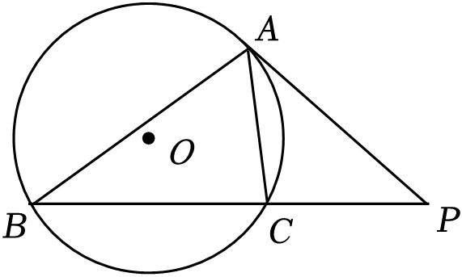
A． B．6 C． D．5
解：连接OA，OB，作OD⊥AC于D，CE⊥AP于E，
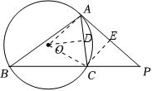
∵OA＝OB，
∴∠AOD＝∠AOC，AD＝DC＝，
∴OD＝＝2，
∵PA切⊙O于A，
∴∠CAE＝∠B，
∵∠B＝∠AOC，
∴∠CAE＝∠AOD，
∵∠AEC＝∠ADO＝90°，
∴△ACE∽△OAD，
∴＝＝，
∴＝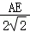＝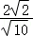，
∴CE＝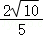，AE＝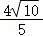，
∵∠P＝45°，
∴△PCE是等腰直角三角形，
∴PE＝CE＝，PC＝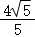，
∵PA＝AE+PE，
∴PA＝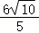，
∵∠CAE＝∠B，∠P＝∠P，
∴△PAC∽△PBA，
∴AC：AB＝PC：PA，
∴2：AB＝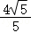：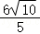，
∴AB＝6．
故选：B．

【变式2-2】．如图，BP是⊙O的切线，弦DC与过切点的直径AB交于点E，DC的延长线和切线交于点P，连接AD，BC．若DE＝DA＝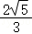，BC＝2，则线段CP的长为 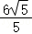 ．
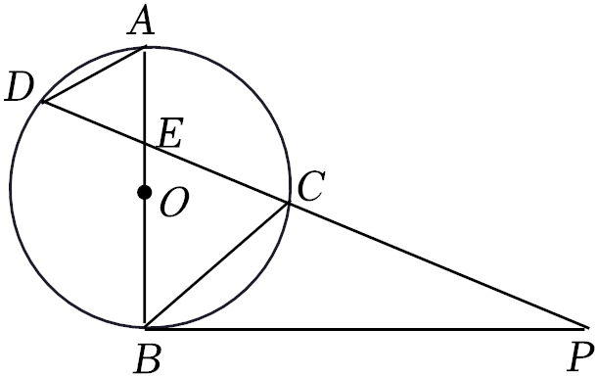
解：连接BD，如图，
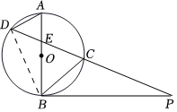
∵DE＝DA，
∴∠A＝∠DEA，
∵∠DEA＝∠BEC，∠DCB＝∠A，
∴∠BEC＝∠DCB．
∴BE＝BC＝2．
∵∠DEB＝180°﹣∠BEC，∠BCP＝180°﹣∠BCE，
∴∠DEB＝∠BCP，
∵BP是⊙O的切线，
∴∠BDE＝∠PBC，
∴△DEB∽△BCP，
∴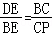，
∴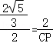，
∴CP＝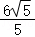．
故答案为：．

考点三：切割线定理
【例3】．如图，直线PA过半圆的圆心O，交半圆于A，B两点，PC切半圆与点C，已知PC＝3，PB＝1，则该半圆的半径为 4 ．
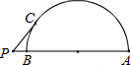
解：∵PC切半圆与点C， ∴PC²＝PA•PB， 即PA＝9，
则AB＝9﹣1＝8， 则圆的半径是4． 故答案为4．

变式训练
【变式3-1】．如图，Rt△ABC中，∠C＝90°，O为AB上一点，以O为圆心，OA为半径作圆O与BC相切于点D，分别交AC、AB于E、F，若CD＝2CE＝4，则⊙O的直径为（ ）
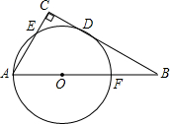
A．10 B． C．5 D．12
解：连接OD，过O作AC的垂线，设垂足为G，
∵∠C＝90°，
∴四边形ODCG是矩形，
∵CD是切线，CEA是割线，
∴CD²＝CE•CA，
∵CD＝2CE＝4，
∴AC＝8，
∴AE＝6，
∴GE＝3，
∴OD＝CG＝5，
∴⊙O的直径为10．
故选：A．
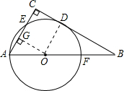

【变式3-2】．如图，在四边形ABCD中，以AB为直径的半圆O经过点C，D．AC与BD相交于点E，CD²＝CE•CA，分别延长AB，DC相交于点P，PB＝BO，CD＝2．则BO的长是 4 ．

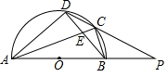
解：连接OC，如图，
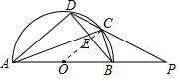
∵CD²＝CE•CA，
∴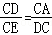，
而∠ACD＝∠DCE，
∴△CAD∽△CDE，
∴∠CAD＝∠CDE，
∵∠CAD＝∠CBD，
∴∠CDB＝∠CBD，
∴BC＝DC；
设⊙O的半径为r，
∵CD＝CB，
∴，
∴∠BOC＝∠BAD，
∴OC∥AD，
∴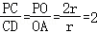，
∴PC＝2CD＝4，
∵∠PCB＝∠PAD，∠CPB＝∠APD，
∴△PCB∽△PAD，
∴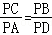，即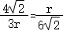，
∴r＝4（负根已经舍弃），
∴OB＝4，
故答案为4．

【变式3-3】．如图，在Rt△ABC中，∠C＝90°，BE平分∠ABC交AC于点E，点D在AB上，DE⊥EB．
（1）求证：AC是△BDE的外接圆的切线；
（2）若，求BD的长．
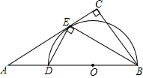

（1）证明：连接OE，
∵BE平分∠ABC交AC于点E，
∴∠1＝∠EBC，
∵∠1＝∠2，
∴∠2＝∠CBE，
∴∠AEO＝∠C＝90°，
∴AC是⊙O的切线，
∵⊙O是△BDE的外接圆，
∴AC是△BDE的外接圆的切线；

（2）解：∵AE是圆O的切线，AB是圆的割线，
根据切割线定理：AE²＝AD×AB，
∵，
∴（）²＝2×（2+BD），
解得：BD＝4．
∴BD的长是：4．
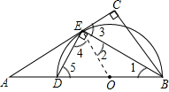

考点四：割线定理
【例4】．如图，过点P作⊙O的两条割线分别交⊙O于点A、B和点C、D，已知PA＝3，AB＝PC＝2，则
PD的长是（ ）
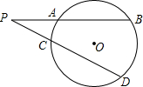
A．3 B．7.5 C．5 D．5.5
解：∵PA＝3，AB＝PC＝2，
∴PB＝5，
∵PA•PB＝PC•PD，
∴PD＝7.5，
故选：B．

变式训练
【变式4-1】．如图，P是圆O外的一点，点B、D在圆上，PB、PD分别交圆O于点A、C，如果AP＝4，AB＝2，PC＝CD，那么PD＝ 4 ．
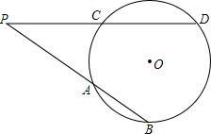
解：如图，∵AP＝4，AB＝2，PC＝CD，
∴PB＝AP+AB＝6，PC＝PD．
又∵PA•PB＝PC•PD，
∴4×6＝PD²，
则PD＝4．
故答案是：4．

【变式4-2】．已知直角梯形ABCD的四条边长分别为AB＝2，BC＝CD＝10，AD＝6，过B、D两点作圆，与BA的延长线交于点E，与CB的延长线交于点F，则BE﹣BF的值为 4 ．
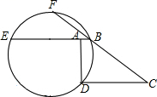
解：延长CD交⊙O于点G，
设BE，DG的中点分别为点M，N，则易知AM＝DN，
∵BC＝CD＝10，由割线定理得，CB•CF＝CD•CG，
∵CB＝CD，
∴BF＝DG，
∴BE﹣BF＝BE﹣DG＝2（BM﹣DN）＝2（BM﹣AM）＝2AB＝4．
故答案为：4．
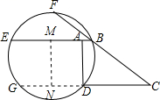



1．如图，四边形ABCD内接于⊙O，AB为⊙O的直径，CM切⊙O于点C，∠BCM＝60°，则∠B的正切值是（ ）
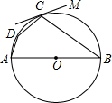
A． B． C． D．
解：连接BD．
AB是直径，则∠ADB＝90°，
∴∠CDB＝∠BCM＝60°．
∴∠CDA＝∠CDB+∠ADB＝150°．
∵∠CBA＝180°﹣∠CDA＝30°，
∴tan∠ABC＝tan30°＝．
故选：B．
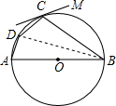

2．如图，从圆外一点P引圆的切线PA，点A为切点，割线PDB交⊙O于点D、B．已知PA＝12，PD＝8，则S_{△ABP}：S_{△DAP}＝ 9：4 ．
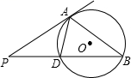
解：由切割线定理可得PA²＝PD×PB，
∵PA＝12，PD＝8
∴PB＝18．
由弦切角和公共角易知△PAD∽△PBA．
∴S_{△PAD}：S_{△PBA}＝PA²：PB²＝4：9．

3．如图，在△ABC中，AB＝AC，∠C＝72°，⊙O过AB两点且与BC切于B，与AC交于D，连接BD，若BC＝﹣1，则AC＝ 2 ．
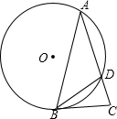
解：∵AB＝AC，∠C＝72°，BC是⊙O的切线，
∴∠CBD＝∠BAC＝36°，
∴∠ABD＝36°，
∴∠BDC＝∠BCD＝72°，
∴AD＝BD＝BC；
又∵BC是切线，
∴BC²＝CD•AC，
∴BC²＝（AC﹣BC）•AC（设AC＝x），则可得到：（x﹣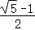）²＝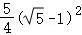，
解得：x₁＝2，x₂＝（x₂＜0不合题意，舍去）．
∴AC＝2．

4．如图，⊙O的直径AB＝8，将弧BC沿弦BC折叠后与∠ABC的角平分线相切，则△ABC的面积为 8 ．
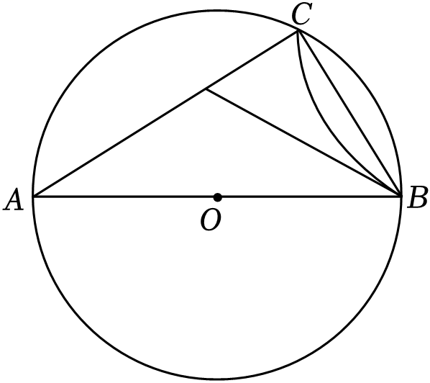
解：设弧BC沿弦BC折叠后的圆弧的圆心为O′，连接O′B，如图，
∵将弧BC沿弦BC折叠后与∠ABC的角平分线相切，
∴O′B⊥BD，
∴∠O′BD＝90°．
设∠ABD＝α，则∠BCD＝∠ABD＝α，
∴∠ABC＝2α．
由折叠的性质得：∠ABC＝∠O′BC＝2α，
∴∠O′BD＝∠O′BC+∠DBC＝3α＝90°，
∴α＝30°．
∵AB为⊙O的直径，
∴∠ACB＝90°，
∴BC＝AB•cos∠ABC＝8×cos60°＝4，
AC＝AB•sin∠ABC＝8×＝4．
∴△ABC的面积为AC•BC＝4×＝8．
故答案为：8．
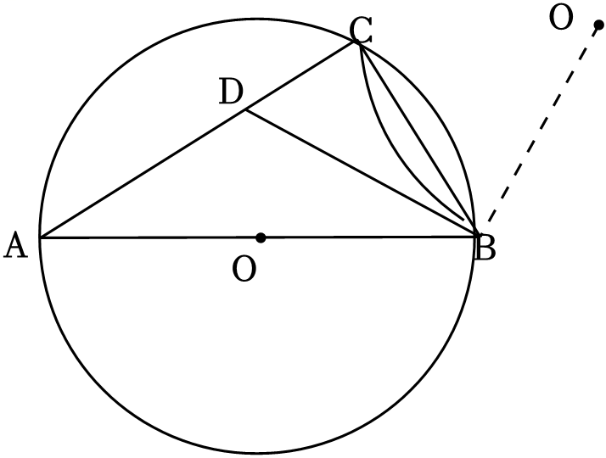

5．如图，⊙O是△ABC的外接圆，∠BAC＝45°，AD⊥BC于点D，延长AD交⊙O于点E，若BD＝4，CD＝1，则DE的长是 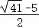 ．
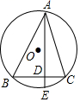
解：连接OB，OC，OA，过O点作OF⊥BC于F，作OG⊥AE于G，
∵⊙O是△ABC的外接圆，∠BAC＝45°，
∴∠BOC＝90°，
∵BD＝4，CD＝1，
∴BC＝4+1＝5，
∴OB＝OC＝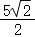，
∴OA＝，OF＝BF＝，
∴DF＝BD﹣BF＝，
∴OG＝，GD＝，
解法一：在Rt△AGO中，AG＝＝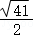，
∴GE＝，
∴DE＝GE﹣GD＝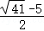．
解法二：在Rt△AGO中，AG＝＝，
∴AD＝AG+GD＝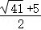，
∵AD×DE＝BD×CD，
∴DE＝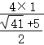＝．
故答案为：．
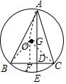

6．如图，已知AC＝AB，AD＝5，DB＝4，∠A＝2∠E．则CD•DE＝ 56 ．
以上内容仅为本文档的试下载部分，为可阅读页数的一半内容。如要下载或阅读全文，请访问：https://d.book118.com/146203240225010052

